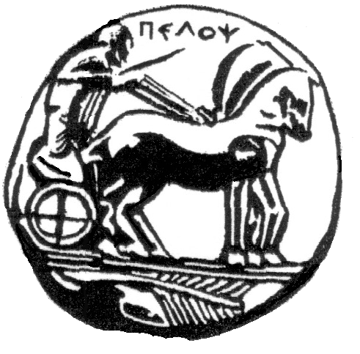  ΠΑΝΕΠΙΣΤΗΜΙΟ ΠΕΛΟΠΟΝΝΗΣΟΥ  ΣΧΟΛΗ ΚΑΛΩΝ ΤΕΧΝΩΝ  ΤΜΗΜΑ ΘΕΑΤΡΙΚΩΝ ΣΠΟΥΔΩΝ |   ΕΛΛΗΝΙΚΗ ΔΗΜΟΚΡΑΤΙΑ  ΠΕΡΙΦΕΡΕΙΑ ΠΕΛΟΠΟΝΝΗΣΟΥ  ΠΕΡΙΦΕΡΕΙΑΚΗ ΕΝΟΤΗΤΑ ΑΡΓΟΛΙΔΑΣ ΕΡΙΦΕΡΕΙΑ ΠΕΛΟΠΟΝΝΗΣΟΥ  ΠΕΡΙΦΕΡΕΙΑΚΗ ΕΝΟΤΗΤΑ ΑΡΓΟΛΙΔΑΣ

ΠΑΝΕΠΙΣΤΗΜΙΟ ΠΕΛΟΠΟΝΝΗΣΟΥ

ΣΧΟΛΗ ΚΑΛΩΝ ΤΕΧΝΩΝ
ΤΜΗΜΑ ΘΕΑΤΡΙΚΩΝ ΣΠΟΥΔΩΝ - ΝΑΥΠΛΙΟ
σε συνεργασία με το «Φουγάρο»
και σε συνδιοργάνωση με την Περιφερειακή Ενότητα Αργολίδας
παρουσιάζουν την θεατρική παράσταση «Ποδάγρας ή Οιδίπους Τύραννος»
του Percy Shelley
Τετάρτη 17 Ιουνίου στον προαύλιο χώρο του “ΦΟΥΓΑΡΟΥ”
στις 21.00

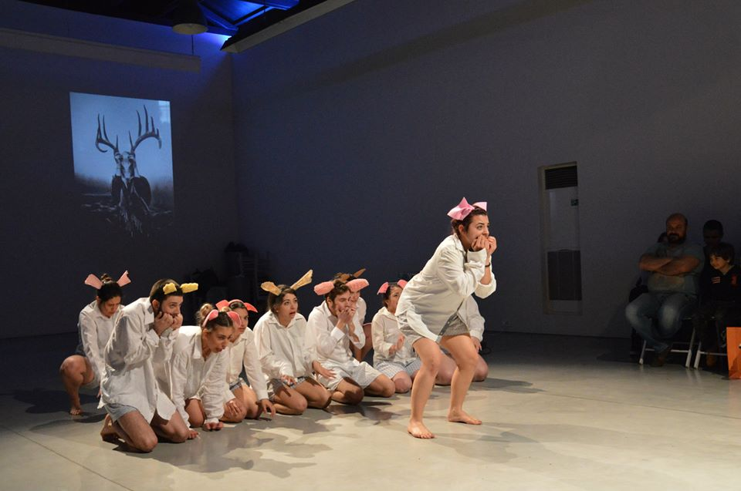

Η παράσταση βασίζεται στο ομώνυμο - και άπαιχτο στην Ελλάδα - θεατρικό έργο του σπουδαίου άγγλου ποιητή Percy Shelley. Το έργο γράφτηκε το 1820. Πρόκειται για μία σάτιρα βασισμένη στο μύθο του Οιδίποδα, με εξαιρετικά επίκαιρο θέμα και έντονες επιρροές από το αρχαίο δράμα και ιδιαίτερα την αττική κωμωδία. Το έργο διαπραγματεύεται την αντιπαράθεση του λαού, ο οποίος βρίσκεται σε κατάσταση πείνας και εξαθλίωσης, με την ανεύθυνη και άδικη διακυβέρνηση του Βασιλιά Ποδάγρα.
Η παράσταση προέκυψε από τη διεπιστημονική συνεργασία ανάμεσα σε τρεις διδάσκοντες του Τμήματος Θεατρικών Σπουδών του Πανεπιστημίου Πελοποννήσου: οι φοιτητές της θεατρολογίας (υπευθ. καθηγήτρια: Μαρίνα Κοτζαμάνη), οι φοιτητές της Σκηνοθεσίας (υπευθ. καθηγητής: Γιάννης Λεοντάρης) και οι φοιτητές της Σκηνογραφίας,(υπευθ. καθηγήτρια: Άση Δημητρουλοπούλου), συνεργάζονται για την πραγματοποίηση της παράστασης. Η Μαρίνα Κοτζαμάνη έχει αναλάβει και τη μετάφραση του έργου στα ελληνικά.

Η παράσταση είναι καρπός συστηματικής συνεργασίας με το Τμήμα Faculty of Culture and Language Sciences του Πανεπιστημίου St.Mark and St. John του Plymouth. Η πρώτη μορφή της, παρουσιάστηκε στην αίθουσα της Γκαλερί στο “Φουγάρο” τον περασμένο Μάρτιο με τη μορφή κοινής δίγλωσσης παράστασης στα αγγλικά και τα ελληνικά. Τώρα, παρουσιάζεται η τελική μορφή του ελληνικού μέρους ως ολοκληρωμένη πρόταση δραματουργικής επεξεργασίας, μετάφρασης, θεατρολογικής έρευνας, υποκριτικής και σκηνογραφίας.

Η παράσταση έχει ελεύθερη είσοδο και είναι ανοιχτή για το κοινό της Αργολίδας και τους φοιτητές.
Τετάρτη 17 Ιουνίου στο προαύλιο του «ΦΟΥΓΑΡΟΥ’’ στις 21.00
